实验报告

实验名称：中子活化后放射性核素半衰期测量 实验人员：朱天宇 学号：202211010110 ## 实验目的 {#实验目的 } 1．掌握中等寿命的放射性核素半衰期（天、时、分、秒数量级）的测定方 法。 2．了解产生人工放射性核素的基本知识。 3．学会使用多功能数字多道的多定标功能 ## 实验原理 {#实验原理 } 1、半衰期的测定 半衰期是放射性原子核的一条重要的基本性质，每种核素都有它特有的半衰期，因此测定半衰期和测定原子核质量一样，可以用于鉴别原子核。半衰期对研究放射性原子核有重要意义，由半衰期可以确定跃迁级次或多级性。在生产和应用放射性核素时，也需要了解其半衰期对放射性生长或衰变的关系，才能适当的掌握照射时间和不失时机的使用放射性核素。 不同放射性核素半衰期差别很大（从 ${10}^{−11}$ 秒到 ${10}^{11}$ 年），不同范围的半衰期测量方法各不相同。ms 以下的短半衰期用核电子学的延迟符合等方法测量。10年以上的长半衰期用比放射性的方法测量。中等半衰期则可以通过测量衰变曲线求得，本实验测量 $​^{116m}In$ 的半衰期就是这一范围的放射性核素半衰期。对于单一放射性核素，仪器得到的计数率随时间的变化为 $n\left(t\right)=n\left(0\right)e^{−λt}$ $n\left(0\right)$ (或 $n_{0}$)为开始测量时的计数率， $n\left(t\right)$ 为开始测量后 $t$ 时刻的计数率， $λ$ 为衰变常数， 衰变常数和半衰期 $T_{1/2}$ 的关系为 $T_{1/2}=\frac{ln2}{λ}$ 由计数率的指数衰变规律可得 $ln n(t)=ln n(0)-t $ 计数率的对数和时间满足直线关系，用目测作图或者最小二乘法拟合直线可得 $λ$，再算得 $T_{1/2}$。 由于实际上不能测到 $t$ 时刻的计数率 $n\left(t\right)$,测到的只能是某一时间间隔 $Δt=t2−t1$ 的计数 $N$，再由 $N/Δt$ 求得平均计数率 $\overset{‾}{n}$. 2、生产放射性核素的一般知识 将稳定核素 A 放在带电粒子或者中子流中辐照，产生核反应 $A+a→B+b$ 剩余核素 B 可能是放射性的。若剩余核素的衰变常数为 $λ$，则在恒定的入射粒子通量 $ϕ$ 下，放射性核素 B 活度 A(t)按 $A\left(t\right)=ϕσN_{1}\left(1−e^{−λt}\right)$ 规律生长，其中 $σ$ 是该反应的反应截面（称为活化截面）， $N_{1}$ 为样品中稳定核素A的总数， $A\left(t\right)$ 为饱和活度，表 1 给出了产生的活度和辐照时间 t 的关系。可以根据生产核素的半衰期和辐照条件权衡确定辐照吋间。 **表1：** ||||||||| |—|—|—|—|—|—|—|—| ||0.293|0.5|0.75|0.875|0.938|0.969|0.985|

天然铟的同位素丰富度及活化反应有关的数据列于表2。当被激活样品中存在两种独立的放射性核素时，衰变曲线上的计数率是两种放射性核素的计数率之和 $n\left(t\right)=n_{1}\left(t\right)+n_{2}\left(t\right)=n_{1}\left(0\right)e^{−λ_{1}t}+n_{2}\left(0\right)e^{−λ_{2}t}$ 由总衰变曲线定出较长半衰期 ${\left(T_{1/2}\right)}_{1}$，然后从 $n\left(t\right)$ 中扣除 $n_{2}\left(t\right)$,求出 $n_{1}\left(t\right)$,再得到 ${\left(T_{1/2}\right)}_{2}$。铟活化后生成五种放射性核素和同质异能素，由于同质异能素 $​^{116m}In$ 的半衰期和其他四种放射性核素半衰期相差 1-2 个数量级以上，适当选择活化辐照时间和“冷却时间”（即从停止辐照到开始测量活性的时间），可以使其它四种放射性对 $​^{116m}In$ 半衰期测量的影响很小，故而可以用单一放射性半衰期的规律处理数据。 **表2：** |同位素丰度|$^{113}In4.28% {115}In95.72%{114}In{114m}In{116}In{116m}In{116}In$| |热中子活化截面|3.9b|4.4b|45b|65b|92b| |剩余核半衰期|71.9s|50d|14.2s|54.1min|2.16s|

## 实验内容

1.测量本底 2.根据时间道宽 $Δt$ 内统计误差（与活化片的活化相关）的要求，选取每道时 间道宽 $Δt$ 首先 $Δt$ 要满足 $Δtλ<<1$ 即： $Δt<<T_{1/2}$ $T_{1/2}=54min$ 很容易满足 其次满足 $0.0289×Δt×\left(\frac{Δt}{T_{1/2}}\right)<<\left(t_{1}+t_{2}\right)/2$ 其中， $t_{1}+t_{2}$ 取最小时 $t1=0,t2=Δt$ 则 $Δt<<T_{1/2}/0.0578$ 也容易满足 本实验取 $Δt=0.5s、1s$ 3.选择合适活化时间的源，进行测量 考虑的时间限制，我们仅对样品进行半个半衰期时间的活化。 4.测量本底

## 实验数据处理

绘图与计算均使用python

1.根据数据分别画出本底1、样本、本底2的计数散点图(x-y轴分布为计数次数、计数数量，每次计数时间为1s) 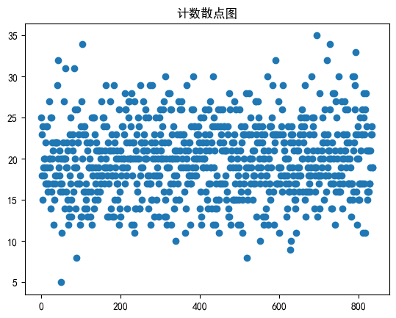 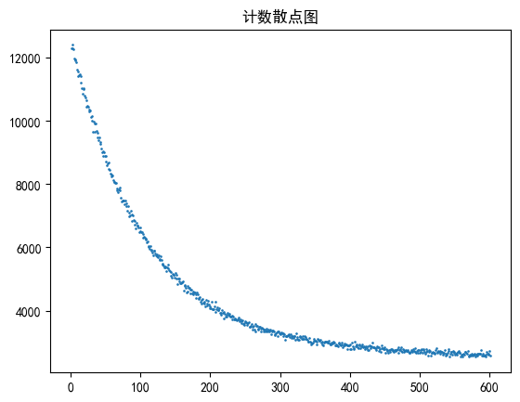 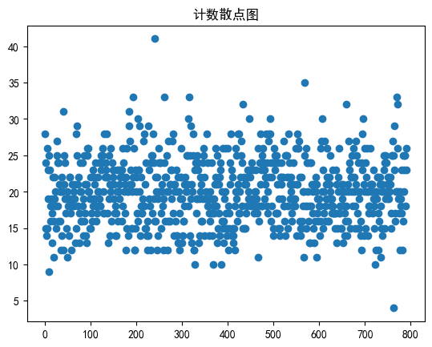 可见没有明显的过高的计数，故不删除数据 2.统计两个本底的数据，计算出本底平均计数率为 ${\overset{‾}{n}}_{b}=19.94s^{−1}$ 扣除本底后，取1秒内计数作中间时间的计数率，活性净计数衰变曲线为 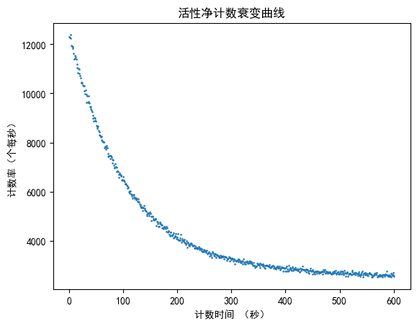 3.考虑到 $​^{116m}In$ 与其它同位素的半衰期，应取300s后的数据进行计算，此时，大多核素经过数个半衰期，含量已经很小。 取y轴为 $ln\left[计数率\right]$，作出曲线图并拟合 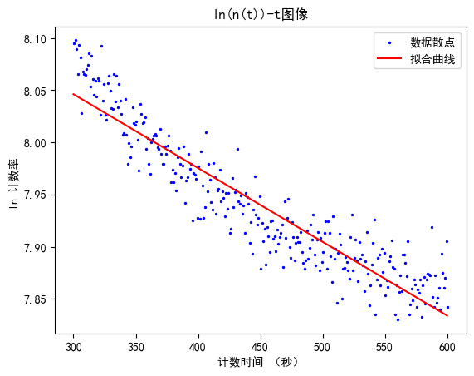 得出直线斜率 $k=−7.06777953×{10}^{−4}$ 由$lnn(t)=ln n(0)-t $ 可得 $T_{1/2}=\frac{ln2}{λ}=−\frac{ln2}{k}=980.71s=16.34min$ 实际上，数据中为多种核素辐射产生的，应取拟合函数 $f\left(t\right)=A_{1}e^{−B_{1}t}+A_{2}e^{−B_{2}t}$ 拟合结果为 $A_{1}=9566.36120±29.1914443$ $B_{1}=9.75454995×{10}^{−3}±5.77525518×{10}^{−5}$ $A_{2}=2898.27171±33.03078$ $B_{2}=2.03356026×{10}^{−4}±2.22689093×{10}^{−5}$ 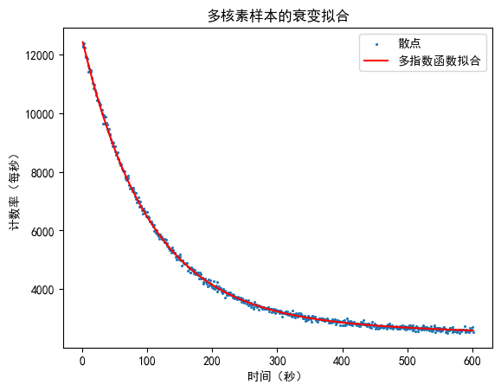 计算出半衰期为 $T_{1/2}±ΔT_{1/2}=\frac{ln2}{B_{2}}±\left(−\frac{ln2}{B_{2}^{2}}σ_{B_{2}}\right)=56.80±6.22\left(min\right)$

## 思考题

1.总活化时间为162.3min，冷却10min 由： $A\left(t\right)=ϕσN_{1}\left(1−e^{−λt}\right)$ 计算，对同一样本， $N_{1},ϕ$ 相同,且 $σ$ 可通过查**表2**获得

| 核素 | $​^{116m}In\left(65b\right)$ | $​^{116}In$ | $​^{114}In$ | $​^{114m}In$ | $​^{116m}In\left(92b\right)$ |
| --- | --- | --- | --- | --- | --- |
| A | 54.44 | 3.34 | 43.07 | 0.026 | 88.06 |

测量冷却时间为10min，冷却后上面 $​^{116m}In\left(92b\right)$、 $​^{114}In$、 $​^{116}In$ 等容易衰变的核素经过数个半周期含量接近零。 而 $​^{114m}In$ 经过活化后含量仅仅为0.026，远低于 $​^{116m}In\left(65b\right)$ 的54.44，此时进行测量，可认为计数率仅仅由 $​^{116m}In\left(65b\right)$ 贡献。

2.去除偏差数据；考虑本底误差；取平均降低误差；最小二乘法拟合降低误差；